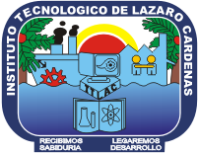 Instituto Tecnológico de Lázaro Cárdenas

Conceptos Básicos del Protocolo

Taller de investigación II

Marco Antonio garduño medina

28/02/17

Metodología de investigación
Como metodología se denomina la serie de métodos y técnicas de rigor científico que se aplican sistemáticamente durante un proceso de investigación para alcanzar un resultado teóricamente válido.(“Significado de Metodología”, s/f)

